下载网址：<https://www.anaconda.com/distribution/>

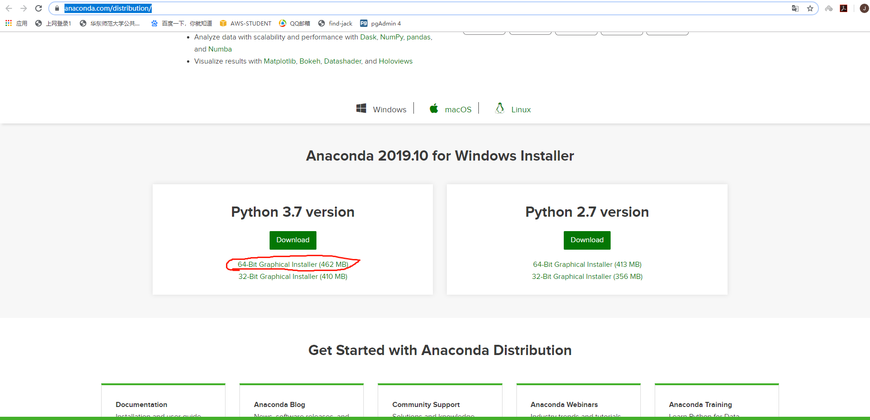

完成后打开

前面各种协议一路点通过/NEXT

然后：

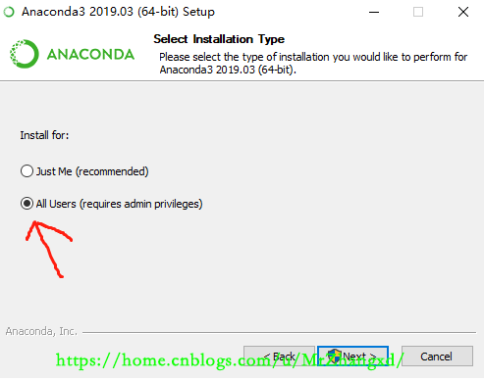

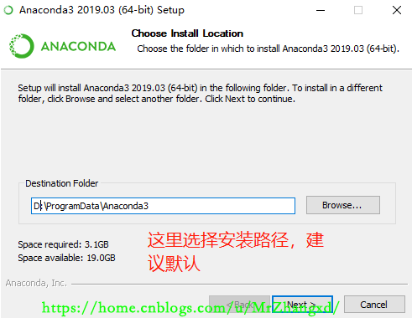

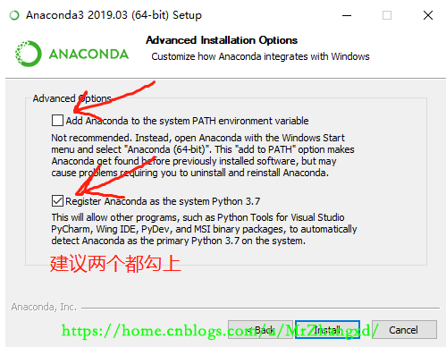

然后等待安装

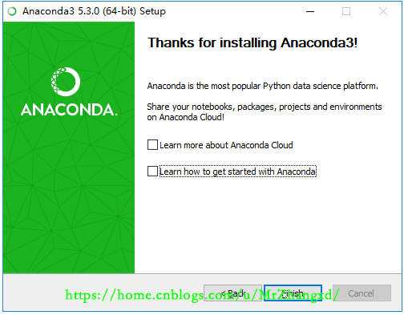

有兴趣的可以看看官方教程。没有兴趣的（比如我）直接点finish。